Plantilla para las contribuciones de la XII Reunión Nacional de Óptica
(El título deberá presentarse centrado, Times New Roman negrita y 14-pt)

Autor(es) [Centrado, Times New Roman negrita 12-pt]
(subrayando el autor que va a presentar la contribución)
Afiliación y dirección (Centrado, Times New Roman cursiva 10-pt)

Resumen: El resumen de la contribución deberá consistir en un texto de no más de 75 palabras en el que se condense el resultado principal que se quiera presentar en la Reunión. [Justificado, Times New Roman 12-pt]

Esta plantilla es un ejemplo del resumen de las contribuciones enviadas a la XII Reunión Nacional de Óptica que se celebrará en Castellón en 2018. El tamaño del resumen deberá ser A4 con todos los márgenes de 2.5 cm. Como fuente del resumen se usará Times New Roman 10-pt. El texto estará justificado y con un interlineado sencillo. Se deberán incluir todas las ecuaciones, figuras y referencias dentro del límite máximo de una página. No es necesario incluir agradecimientos.
El idioma del resumen de la contribución podrá hacerse en español o en inglés, el idioma en el que el participante prefiera comunicar el contenido de su contribución.
Se recomienda ser conciso y destacar la novedad y originalidad de la contribución enviada a la reunión. Se deberá indicar, teniendo en cuenta la temática de la contribución, a qué Simposio pertenece la contribución marcando la casilla correspondiente en el sistema de envío on-line. Además, deberá indicarse el formato en el que se desearía presentar la contribución (oral, póster o cualquiera de las dos).
Las figuras que aparezcan deberán presentarse centradas, con la mejor calidad posible para su correcta lectura. Deberán además llevar una leyenda que comenzará indicando el número de figura, tal y como se muestra en el ejemplo.
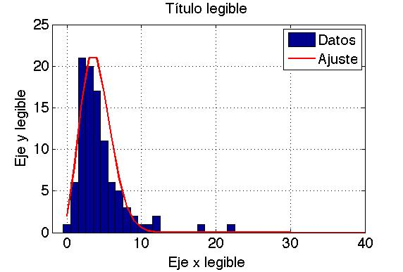
Figura 1.- La leyenda de la figura se presentará en Times New Roman, centrada y con un tamaño de letra de 9-pt.

Las referencias se presentarán en orden, alineadas a la izquierda, en Times New Roman 9-pt, y con el formato estándar habitual de las revistas de nuestra comunidad científica. Como sugerencia mostramos a continuación tres referencias que pueden usarse como guía [1-3].

Referencias
[1] Para un artículo se sugiere indicar primero la lista completa de autores por orden de firma, el título del artículo entre comillas, la abreviatura de la revista, el volumen en negrita, la primera página y el año entre paréntesis.
[2] Para un libro se sugiere indicar el nombre de los autores, el título del libro en cursiva, y la editorial y el año entre paréntesis.
[3] Para un capítulo de un libro se sugiere hacer lo mismo que en [2] pero añadiendo al final el capítulo o páginas del libro en el que aparece la parte que se quiere citar.

